Opgave 1)
a)
- De arena wordt verhuurd aan een uitbater.
- planning werkt samen met een bedrijf dat de bezetting van evenementen regelt.
- een bar bestaat uit twee of meer personen
- bars kunnen verschillende producten leveren
- Mensen met zakken bier kunnen bepaalde geieden van het veld beheren
- deze mensen zijn gelinkt op de dichtstbijzijnde bar
- betalingen wordt gedaan door middel van coupons die kunnen worden aangeschaft.
- na het festival wordt de totale omzet berekend
- een percentage van de omzet wordt als bonus uitgedeeld aan de werknemers
- hoogte van dit percentage is afhankelijk van grote van het evenement
- personeel kan meerdere adresgegevens opgeven
- mensen die langer dan vier maanden niet hebben gewerkt worden uit het systeem verwijderd.
- werknemers moeten na twee uur een kwartier kunnen uitrusten
– De bar en coupon punten moeten constant bezet worden

b)c)
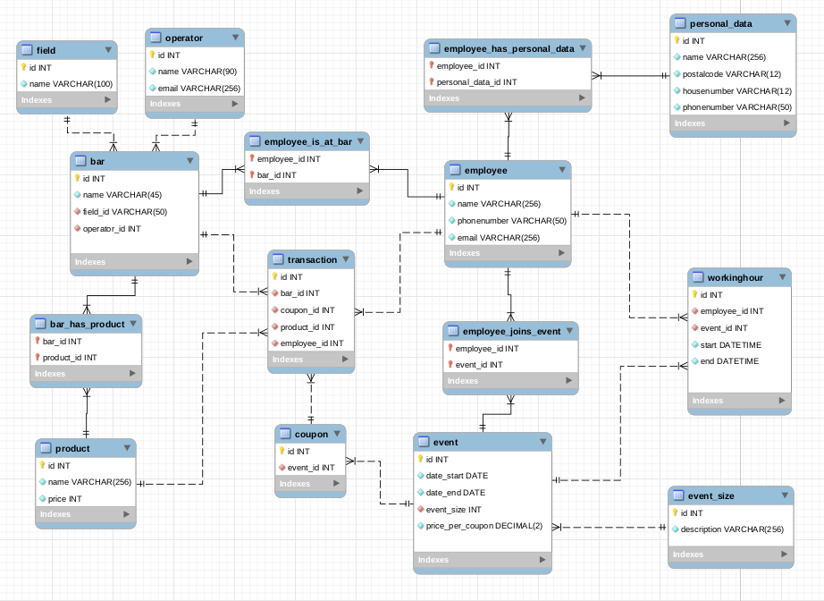
De coupons worden geregistreerd bij de transacties maar dat hoeft in principe niet.
d)
Hoeveel heeft uitbater X verkocht in augustus?
tabellen: Event, Coupon, Bar, Transaction, Operator

Hoeveel uur heeft de veldloper Y afgelopen weekend gewerkt?
tabellen: Employee, Workinghour (en Event afhankelijk van of je de datums gebruikt in de uren of de datums van het evenement)

Wat was de omzet bij The Toppers in Concert?
tabellen: Coupon, Event (voor de prijs van een individuele coupon)

e) zie afbeelding op pagina 1

Opgave 2)
a) handmatig ingevoerd.
b) a) (de bar=1 en de datum=‘2019-09-02’ in plaats van de aangegeven instructie)
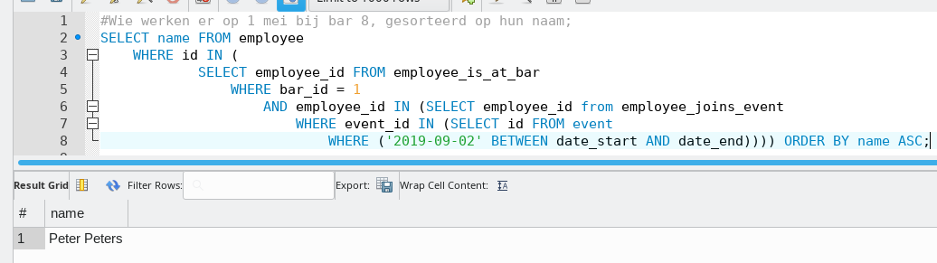
b) net zoals bij de vorige opdracht zijn de bar id en de datum aangepast.
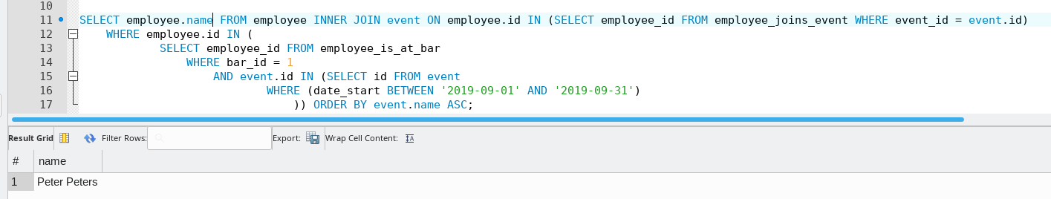
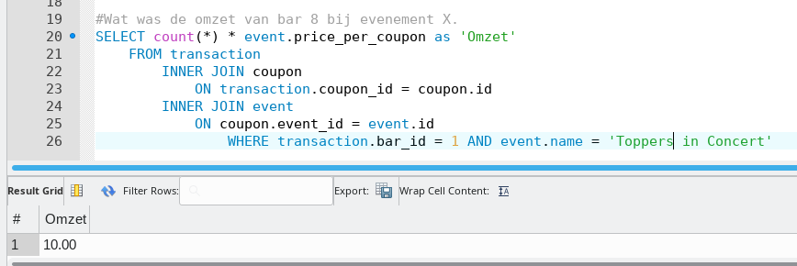
c)

Opgave 3)
a)
CREATE USER 'dba'@'localhost' IDENTIFIED BY 'Wachtwoord111';
GRANT ALL PRIVILEGES ON mydb.* TO 'dba'@'localhost' WITH GRANT OPTION;
FLUSH PRIVILEGES;
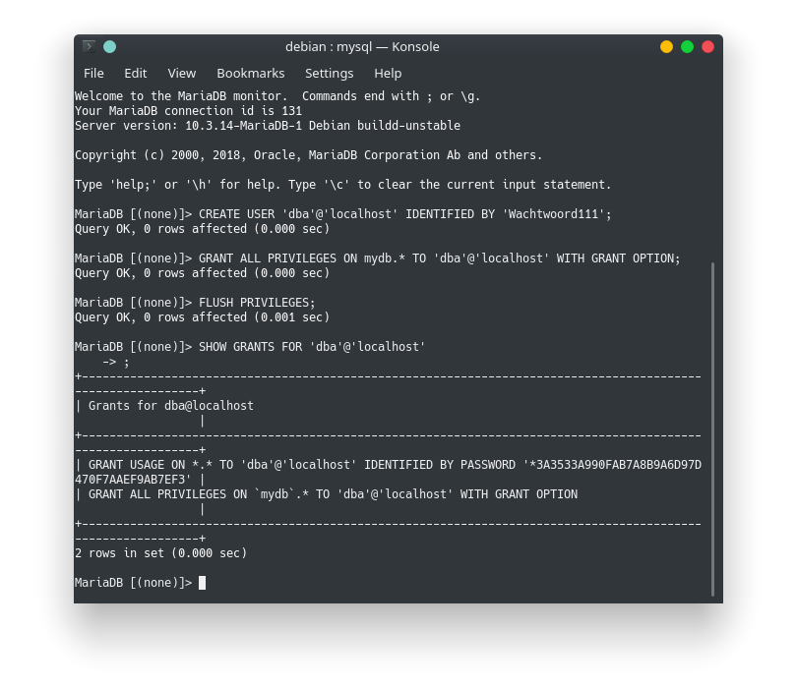
b) hier heb ik perongeluk de naam dba gebruikt maar het principe is hetzelfde
CREATE USER 'dba'@'localhost' IDENTIFIED BY 'wachtwoord123';
GRANT SELECT ON mydb.* TO 'dba'@'localhost';
GRANT SELECT, INSERT, UPDATE ON mydb.employee_joins_event TO 'dba'@'localhost';
FLUSH PRIVILEGES;
